INDICAÇÃO Nº / 2025

Indica Gerador de Energia no Ambulatório de Especialidades.

EXCELENTÍSSIMO SENHOR PRESIDENTE DA CÂMARA MUNICIPAL DE SUMARÉ,

Nos termos do art. 214 do Regimento Interno da Câmara Municipal de Sumaré, solicito a Vossa Excelência o envio desta Indicação ao Excelentíssimo Senhor Prefeito Municipal de Sumaré para aparelhar o Ambulatório de Especialidades do Município com um Gerador de Energia, em virtude das cirurgias de catarata que vem sendo feitas no local.
Essa reivindicação se faz necessária, pois o gerador de energia é essencial devido à necessidade de garantir a continuidade do fornecimento de energia em casos de falhas no sistema elétrico, o que comprometeria o funcionamento de equipamentos médicos vitais, como cauterizadores, autoclaves, dentre outros, além de sistemas de iluminação e refrigeração para medicamentos e alimentos, colocando vidas em risco.
Diante da constante presteza de Vossa Excelência em trabalhos que beneficiam o povo sumareense, remeto este documento na certeza de contar com Vosso pronto atendimento. Aproveito a oportunidade para reiterar meus votos de elevada estima e consideração.

Sala das sessões, 07 de março de 2025.

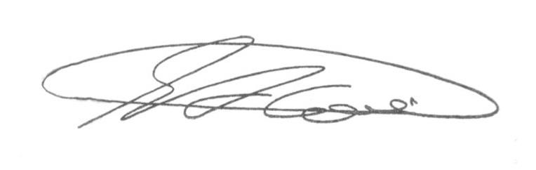

SEBASTIÃO ALVES CORREA (Tião Correa)
Vereador

